**Auditoría**

***cesconf.org***

Se ha encontrado más de una etiqueta X-Frame-Options.

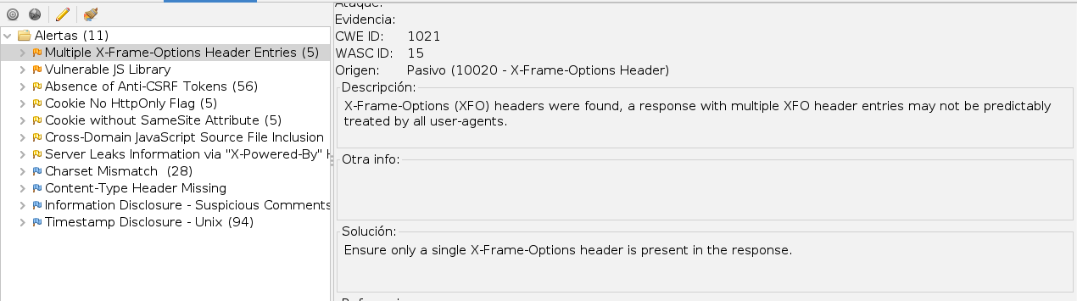

La versión de Jquery 1.12.4 está desactualizada y es vulnerable. 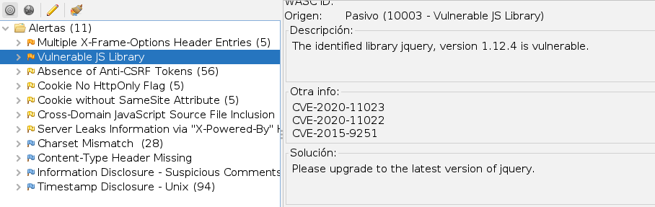

El tema de la web (onepress) está desactualizado. 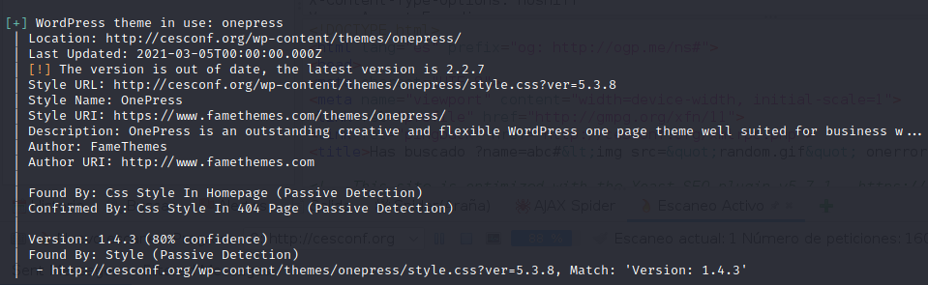

Los siguientes plugins están desactualizados:

-contact-form-7  
-wordpress-seo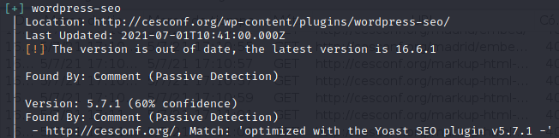

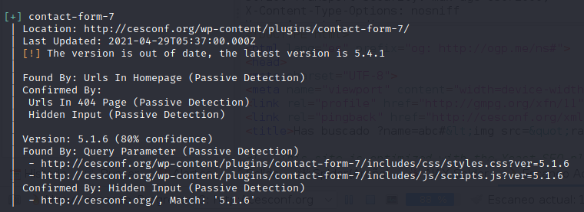

Se ha identificado el siguiente usuario de Wordpress:

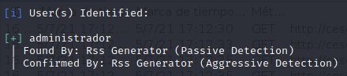

La página de inicio de sesión en WordPress es visible y fácilmente accesible en /wp-admin

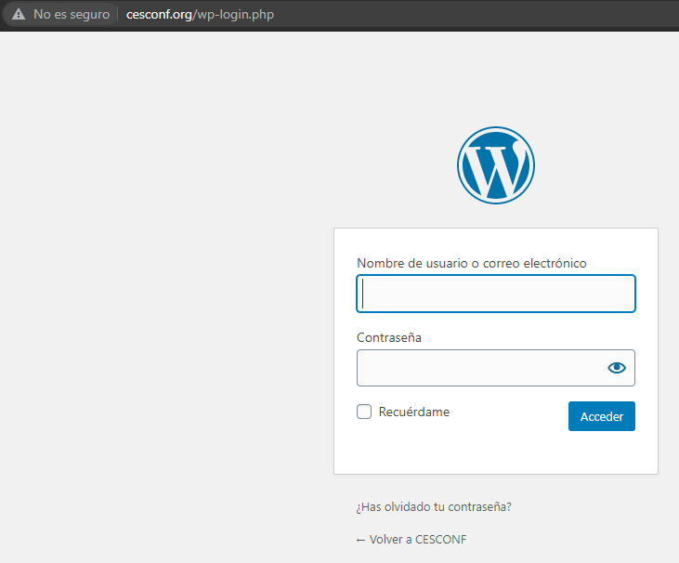

La versión de PHP/5.6.34 es visible.

